附件1：教师测评操作流程图

1.登录河北医科大学教务处主页:http://202.206.48.73/jwc/index.asp
点击“教学测评”
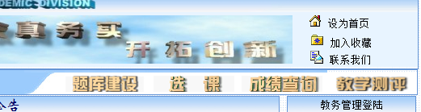

点击此处

3.进入用户登录界面后，用户名、密码与教务管理系统相同（如有疑问请咨询学院（部）主管….），身份选择“教师”。
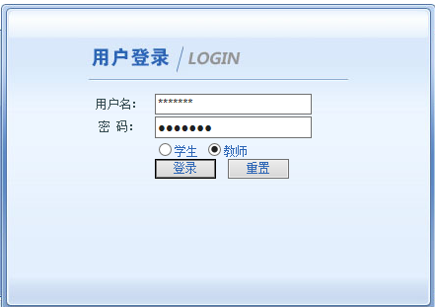

4. 点击页面左侧“网上评教”
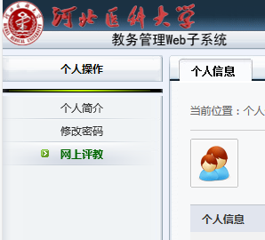

点击此处

5. 逐项选定下拉菜单中的相关项目，并点击“加载数据”进行测评。
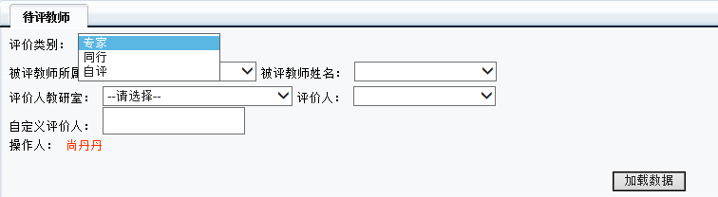

6. 测评结束后，保存提交，退出系统即可

